《做一名优秀的设计师》教学设计
穆棱市第一中学 袁吉军
一、学情分析
本节课的教学对象是高一年级学生，刚刚学习完第一章，对技术有了一定的认识，并且很有兴趣，对设计活动跃跃欲试，很希望自己能设计出作品来，但是又对设计没有什么经验，有点无所适从的感觉。而通过本节课的学习，主要是引导他们了解如何成为理想的设计师，引导他们应用科学的思维方式思考问题，解决问题，培养正确的思维方式，为将来的设计活动打下基础。同时，通过本校其他同学的设计作品的展示，提高他们创造设计的信心和兴趣。充分调动他们的学习兴趣，激发他们的学习热情，引导他们多联系实际，多联系自己，鼓励他们勇于实践和创新。
二、教材内容分析
1、地位及作用
本节课选自广东版教材第二章第一节《做一名优秀的设计师》。主要阐述了优秀设计师应具备的素质及正确思维方式的培养。本节课旨在激励学生认识自己的优点与不足，有意识地培养自己具备优秀设计师的素质；引导学生运用正确的思维方式，促进学生共通能力的发展；培养学生敢于创新的精神和勇气。教师在课前寻找更多的资料与案例从不同领域取材，通过多种形式的展示方式，如多媒体课件，学生讲述，实物展示，播放录像，动画等，丰富课堂教学内容，活跃课堂气氛，提高教学效率。正确思维方式的培养、智能与创造潜能的开发重点在于训练，要求学生亲自进行创新设计，在实践中提高相关能力。本节在本章中的地位是入门篇，为学生的后续学习打下良好的基础，有“磨刀不误砍柴工”之妙。
2、教学重难点
（1）重点：优秀设计师的素质；科学思维思维方式的运用；
（2）难点：学会用科学的思维方式思考问题；在发明创新活动中克服定势思维的约束。
3、教学目标：
知识与技能：了解设计师应具备的各种素质；掌握发散思维、定势思维、逆向思维等思维方式及其影响和应用；认识人的各种智能，以及开发自身智能和创造潜能的方法。
过程与方法：经历对案例与故事的阅读、讨论与交流，亲身体验设计过程，得到有益的思维训练。
情感、态度与价值观：关注自身的素质培养，养成运用正确的思维方式思考的习惯，增强敢于创新的精神和勇气。通过案例分析，树立设计和发明中坚忍不拔、敢于幻想、敢于挑战权威、脚踏实地等正确的科学观、人生观；培养团队合作意识；学会正确地审视自己，扬长补短。
三、教学理念和方法
以学生为主体，从学生的实际出发，精心设计教学，关注全体学生的发展，培养学生的学习兴趣，激发学生的学习欲望，营造民主、活跃、进取的学习氛围，引导学生运用正确的思维方式解决问题，并关注自身的素质培养。
四、教学过程设计
1、教学内容的组织与呈现方式
本节课先以几个优秀的的设计作品为引，调动学生的兴趣与学习热情，使学生关注并融入丰富的课堂活动中，用学生熟悉的故事或生活中的例子来引出知识要点，通过自学、讨论、演示模型、故事案例讲解、观察实践、训练提高等教学环节层层推进，并引导学生运用所学内容去解决生活中的实际问题，从而达到教学目标。
2、教学过程
课前准备：教师设计学习卷，让学生预习”优秀设计师应具备的素质”中的三个小故事，自学完成学习卷。
《技术与设计1》学习卷
班级： 学号： 姓名： 日期：
- 请阅读课本P24页——26页中的三个小故事，分析归纳出优秀设计师应具备的一些素质？
故事1：

故事2：

故事3：

- 查找其它资料或结合自身的体会，补充完善一题中所列出的素质。
资料简介：

补充完善：

- 对比以上总结的内容，认识自我：（是划 ，不是划 ）
1、你有强烈的好奇心吗？
2、你敢于幻想、具有丰富的想像力吗？
3、你有了创造的灵感会努力实践吗？
4、你有高远的志向吗？
5、你善于观察和思考吗？
6、你做事有计划、并脚踏实地吗？
7、你遇到困难会不言放弃吗？
8、你在努力地积累知识和经验吗？
9、你善于与他人合作吗？
10、你有毅力吗？
对照你总结的优秀设计师应具备的素质，你认为自己哪些方面表现比较突出，令自己感到自豪：

哪些方面有待提高：

教学程序：
教学环节 | 教师活动 | 学生活动 | 设计意图
导入 | 展示实物：上一届学生设计的优秀作品（桥梁模型、多功能台灯），由此引入新课。 | 观察作品实物 | 吸引学生兴趣，引起学生设计的欲望
新课引导之一 | 一、优秀设计师应具备的素质  1、观看视频《环保捕蝇器的发明》。  “下面来看一个例子，然后大家根据例子中的故事结合自身的经历说一说：要成为一名优秀的设计师应该具备哪些素质？” | 观看视频  思考问题 | 用生动的视频来调动学生的积极性。让学生体会发明的经历。
合作学习 | 2、看完视频后：4人一组讨论以上问题，然后找代表上台发言。  （引导学生进行分析设计师具备的素质：善于思考生活中的问题、勇于实践、有创新精神等等。） | 分组讨论  代表发言 | 通过合作学习的方式，培养合作精神
小结1 | 3、教师总结：一个优秀设计师应具备的素质有很多：如好奇心与兴趣；努力实践和善于应用；始终不满足现状，批判性地思考；有高远的志向，不迷信权威；有计划地、踏实地做事的作风；坚忍不拔的精神和不怕失败的性格；合作和团队精神；宽厚的基础知识及较强的综合运用能力等等。 | 听讲  思考  明确问题 | 总结，让学生明确设计师的素质
教学环节 | 教师活动 | 学生活动 | 设计意图
深化提升 | “课后大家可以反思一下，有哪一些素质你具备了，哪一些素质你还不具备，还可以找找你的同桌身上有什么好的素质是值得你学习和借鉴的。” | 审视自我  课后思考 | 引导学生正确审视自己，培养虚心向学的好习惯。
新课引导之二 | 二、培养正确的思维方式  教师引导：“要做一名优秀的设计师，学会用科学的思维方式思考问题是其中的关键点之一，下面我们来了解学习其中一些思维方式。” | 听讲  领悟 | 引入思维学习过程
自主学习 | （一）发散思维  “请大家阅读课本，了解发散思维的概念。“ | 看书，思考 | 留余地给学生自学
合作学习活动：思维训练挑战活动 | 师：请大家应用发散思维方式思考分析以下问题：天河路的交通堵塞问题――  （先看图片，然后给出天河路的地图，让学生分组思考：交通堵塞的原因和解决方法）  代表发言，分析原因和解决方法 | 分组讨论  代表发言 | 用学生熟悉的问题，来引导学生运用发散思维积极思考，培养学生的发散思维
小结2 | 教师总结：各组从不同角度分析了交通堵塞的原因和解决方法，大家的这种思维方式，正是我们常提到的发散思维――  1、发散思维（概念及特点）  发散思维的涵义及特点：  发散思维具有流畅性、变通性、独创性等特点。 | 明确发散思维的概念和特点 | 通过分析问题的各种答案，引导学生体会发散思维的特点
新课引导之三 | （二）定势思维与逆向思维  师：在《三国演义》里有一段《空城计》，里面的人物在处理问题的时候很明显的出现了两种思维方式，下面再来看一次这个片断，看的过程中注意人物的语言和表情，注意体会其中人物思考问题的的思维方式。  播放《空城计》视频 | 观看视频  思考体会人物思考问题的方式 | 通过生动的视频，让学生真切体会其中的思维方式；用经典故事引出后续内容，高效地完成教学目标
教学环节 | 教师活动 | 学生活动 | 设计意图
概念引导 | 师：引导学生分析当中的人物思维表现，了解定势思维和逆向思维的概念和特点：  定势思维的涵义：定势思维又叫思维定势，是人的思想被长期既定的惯例和习惯所束缚，引导或迫使自己按习以为常的思路和方法去思考和处理问题的思维方式。 | 分析定势思维的特点 | 结合视频实例，顺利的引入定势思维
思维游戏 | 定势思维测试游戏1：  1、由两个数字“１”所排列的最大的数是多少？  2、由三个“１”所能排列的最大的数是多少？  3、由四个“１”所能排列成的最大的数是多少？  定势思维测试二：  课件展示玻璃柜中的物体，让同学猜猜里面是什么 | 思考  作答  体验思考问题的思维方式 | 调节课堂气氛，训练学生的思维方式
小结3 | 教师分析总结：  定势思维是我们解决问题时最常用的思维方式，其本身没有好坏，但是当我们在创新发明时它就会成为一种阻碍。因此，我们在设计时就应有意地克服自己的定势思维。 | 听讲  思考 | 引导学生正确认识定势思维
概念引导 | 逆向思维概念：  师：引导学生进行以下分析：  《空城计》里诸葛亮在思考问题时的思维：就是一种逆向思维方式。  逆向思维的涵义：逆向思维又叫反向思维。有时会遇到难题，绞尽脑汁也想不出好办法来，这时不妨从问题的相反方向或倒过来去思考，就有可能找出令人拍案叫绝的办法来。 | 分析  体会逆向思维 | 明确逆向思维的概念
教学环节 | 教师活动 | 学生活动 | 设计意图
课堂回归生活 | 师：观察思考生活中有哪些应用逆向思维的例子？（展示以下相关图片引导学生思考：这些例子是怎样利用逆向思维的？）  生活、生产中有很多运用逆向思维的例子：  1）司马光砸缸；  2）手扶电梯  3）冶炼与合金；  4）野生动物的“人类观赏园” | 观察  思考  讨论 | 让课堂回归生活：  通过生活中相应的逆向思维的例子，引导学生更好的理解逆向思维的应用
游戏：逆向思维挑战 | 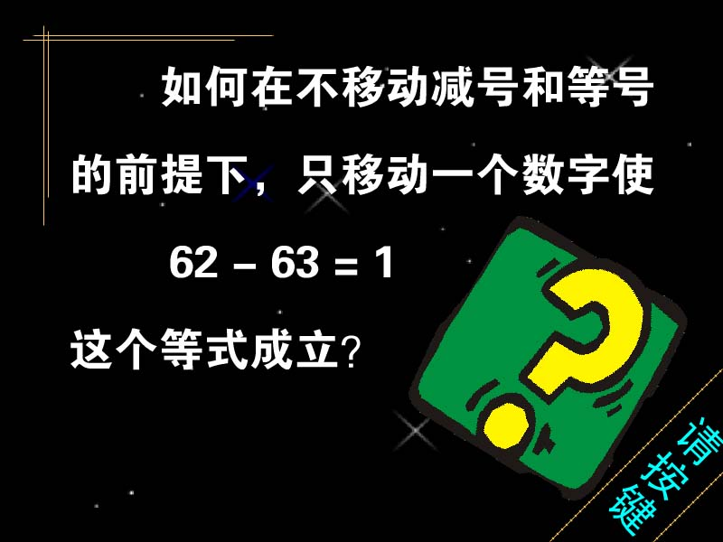  逆向思维训练： | 思考  讨论  作答 | 调节气氛  训练学生的逆向思维方式
拓展 | 4、其他思维方式：抽象思维、形象思维、联想思维、移植思维、类比思维、逻辑推理思维等等。  请大家课后自己去了解 | 课后练习
简要拓展知识 | 三、开发智能与创造潜能  1、开发智能  人的智能包括语言表达、数理逻辑推理、空间想象、动作实践、交际智能、音乐智能等等，我们应正确认识自己，有意识地开发自己的各种智能。  [拓展]：“木桶理论”与人的全面发展。  2、开发创造潜能结合事例，介绍开发创造潜能的几种方法：发现创造法、改进创造法、主体附加法、联想创造法、其他创造发明法。 | 听讲 | 利用“木桶理论”，引导学生正确审视自己，扬长补短
教学环节 | 教师活动 | 学生活动 | 设计意图
简要拓展知识 | 四、影响技术发明和创新的诸多因素  结合事例，简单分析各种因素对技术发明和创新的影响：主体因素、社会因素、科技文化因素、机会和机遇等等。 | 听讲 | 拓展
总结 | 五、小结  1、优秀设计师应具备的素质  2、正确思维方式的培养  3、开发智能与创造潜能  4、影响技术发明和创新的诸多因素 | 回顾 | 加深理解
五、教学反思
（1）通过展示本校学生设计的优秀作品，激发学生设计兴趣。然后通过观看视频《环保捕蝇器的发明》——典型的设计发明的例子，引发学生的讨论热潮；同时，为学生的合作学习做铺垫。
（2）培养正确的思维方式教学过程中，通过现实生活中实际的问题——广州天河体育中心交通问题的讨论，让学生亲身体验用正确思维方式解决实际问题，从而达到培养学生思维方式的目的。另外，通过实际生活当中利用逆向思维进行设计的例子，让学生更好的体会科学思维方式的力量。
（3）教师在整个教学过程中充当引导者的角色，在引导学生提出问题的同时，把学习的自主权归还于学生，让学生在合作学习，讨论交流等过程中养成良好的学习习惯，培养学生的合作精神和自主学习能力。

